**Семинар 10. Группирование данных и разделение их на ячейки, сортировка**

При создании визуальных элементов в Power BI Desktop данные объединяются в блоки (или группы) на основе значений базовых данных. Часто это устраивает пользователя. Но бывают случаи, когда требуется уточнить представление этих блоков. Например, может потребоваться объединить три категории продуктов в одну более крупную категорию (одну *группу*). Или же можно отобразить показатели продаж в ячейках по 1 000 000 долларов, а не разделять их по частям размером 923 983 доллара.

Power BI Desktop позволяет *группировать* точки данных для более удобного просмотра, анализа и изучения данных и тенденций в визуальных элементах. Вы также можете определить *размер ячейки* (что также называется разделением на ячейки), чтобы поместить значения в группы одинакового размера для более эффективной и понятной визуализации данных. Это действие часто называется *группирование*.

**Группирование**

Для группирования щелкните несколько объектов в визуальном элементе, удерживая клавишу CTRL. Затем щелкните правой кнопкой мыши один из нескольких выбранных элементов и выберите в контекстном меню **Группа**.

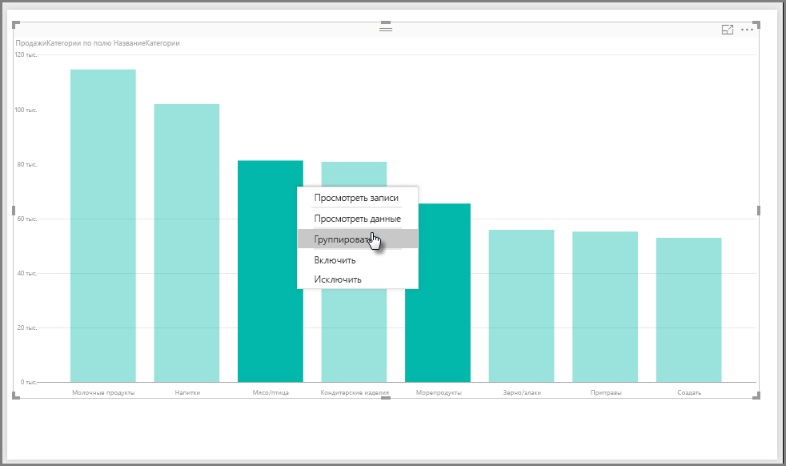

Созданная группа будет добавлена в сегмент **Условные обозначения** этого визуального элемента. Группа также появится в списке **Поля**.

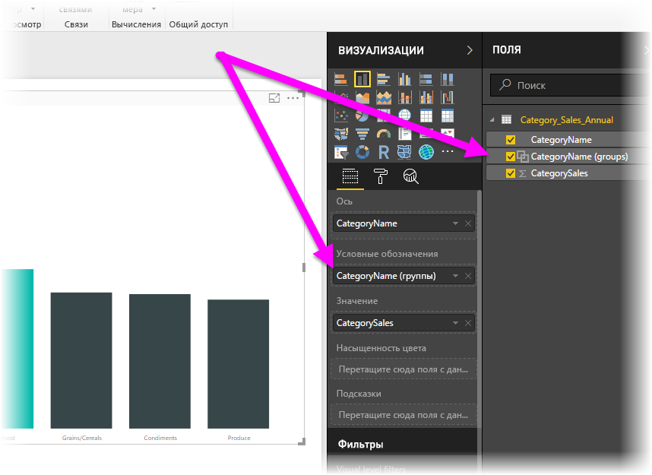

После создания группы можно легко изменить ее элементы. Щелкните правой кнопкой мыши поле из **Условных обозначений** или из списка **Поля**, а затем выберите **Редактировать группы**.

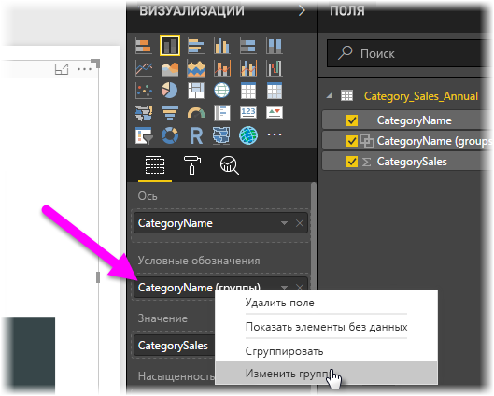

В диалоговом окне **Группы** можно создать новые группы или изменить существующие. Любую группу также можно *переименовать*. Просто дважды щелкните заголовок группы в поле **Группы и члены** и введите новое имя.

Применение групп имеет много преимуществ. Можно добавить элементы из списка **Несгруппированные значения** в новую группу или одну из существующих. Чтобы создать группу, выберите несколько элементов (щелкайте элементы, удерживая нажатой клавишу CTRL) в поле **Несгруппированные значения**, а затем выберите кнопку **Сгруппировать** под этим полем.

Можно добавить несгруппированное значение в существующую группу. Просто выберите одно из **Несгруппированных значений**, а затем выберите существующую группу, в которую нужно добавить это значение, и нажмите кнопку **Сгруппировать**. Чтобы удалить элемент из группы, выберите его в поле **Группы и члены** и нажмите кнопку **Разгруппировать**. Можно также переместить несгруппированные категории в **другую** группу или оставить их несгруппированными.

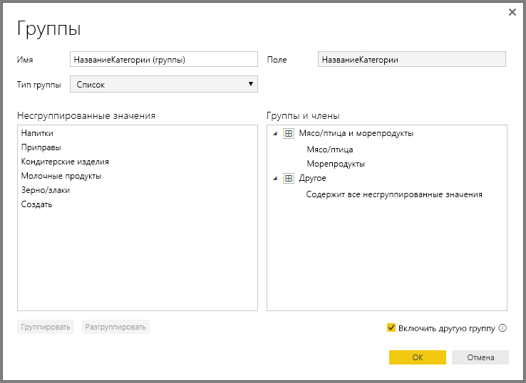

**Примечание**

Вы можете создавать группы для любого поля в области **Поля**, не выполняя множественный выбор в существующем визуальном элементе. Для этого щелкните поле правой кнопкой мыши и выберите в меню элемент **Группа**.

**Разделение на ячейки**

В **Power BI Desktop** можно задать размер ячейки для числовых полей и полей времени. Разделение на ячейки можно использовать для объединения отображаемых в Power BI Desktop данных в группы необходимого размера.

Чтобы применить определенный размер ячейки, щелкните правой кнопкой мыши нужное **поле** и выберите элемент **Создать группу**.

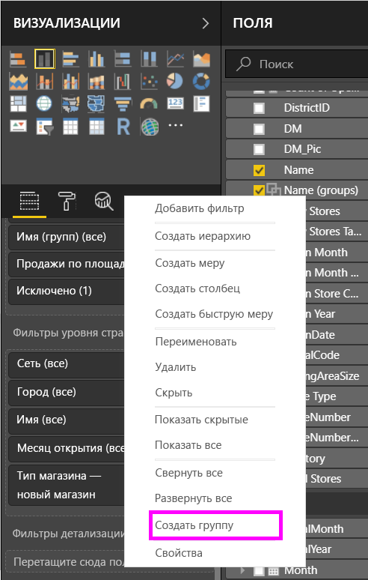

В диалоговом окне **Группы** установите необходимое значение для параметра **Размер ячейки**.

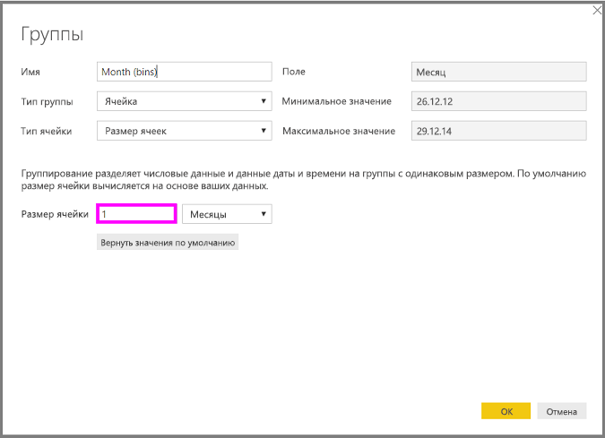

Нажмите кнопку **ОК**. В области **Поля** появится новое поле с добавлением **(ячеек)** . Это поле можно перетащить на холст и использовать размер ячейки в визуальном элементе.

# Сортировка по столбцу в Power BI Desktop

* 30.01.2020
* Чтение занимает 3 мин
  + [[https://github.com/davidiseminger.png?size=32](https://github.com/MicrosoftDocs/powerbi-docs.ru-ru/blob/live/powerbi-docs/create-reports/desktop-sort-by-column.md)](https://github.com/MicrosoftDocs/powerbi-docs.ru-ru/blob/live/powerbi-docs/create-reports/desktop-sort-by-column.md" \o "2 Соавторы)

* + [[](https://github.com/MicrosoftDocs/powerbi-docs.ru-ru/blob/live/powerbi-docs/create-reports/desktop-sort-by-column.md)](https://github.com/MicrosoftDocs/powerbi-docs.ru-ru/blob/live/powerbi-docs/create-reports/desktop-sort-by-column.md" \o "2 Соавторы)

В Power BI Desktop и службе Power BI можно изменять вид визуального элемента, выполнив сортировку по разным полям данных. Изменив порядок сортировки визуального элемента, вы можете выделить информацию, которую необходимо передать, и убедиться в том, что визуальный элемент отражает тенденцию (или акцент).

Независимо от того, используете ли вы числовые (например, объемы продаж) или текстовые данные (например, названия штатов), визуализации можно сортировать. Power BI предоставляет гибкие возможности сортировки и меню быстрого доступа. На любом визуальном элементе для сортировки выберите меню **Дополнительные параметры** (...), команду **Сортировать по**, а затем выберите поле, по которому нужно выполнить сортировку.

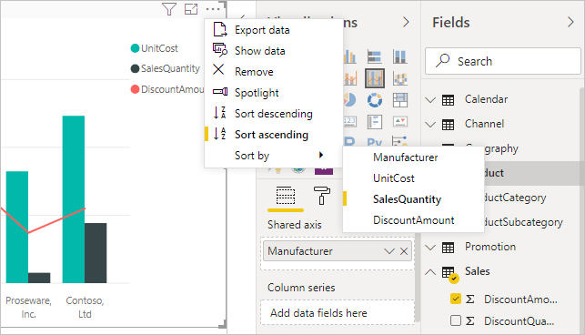

## Пример сортировки

Давайте рассмотрим более подробный пример и узнаем, как это работает в Power BI Desktop.

На представленной ниже визуализации показаны затраты, количества и суммы по названию производителя. Визуализация приведена в том виде, как она выглядит до начала какой-либо сортировки.

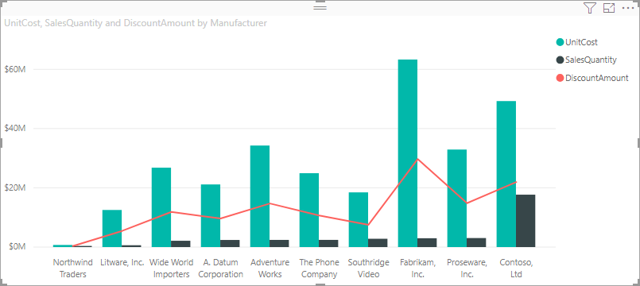

Сейчас визуальный элемент сортируется по столбцу **SalesQuantity**. Можно определить столбец сортировки, сопоставляя цвет растущих столбцов с условными обозначениями, но есть и более удобный способ: меню **Дополнительные параметры**, доступ к которому можно получить, нажав кнопку с многоточием (...).



Ниже приведены параметры сортировки.

* Текущим полем сортировки является **SalesQuantity**. На это указывает то, что пункт **SalesQuantity** выделен полужирным шрифтом и отмечен желтой полоской.
* Текущее направление сортировки — по возрастанию, как показано в поле **Сортировка по возрастанию** полужирным шрифтом, за которым следует желтая полоска.

В следующих двух разделах мы рассмотрим поле и направление сортировки.

## Выбор столбца для сортировки

Вы обратили внимание на желтую полоску рядом с пунктом **SalesQuantity** в меню **Дополнительные параметры**. Она указывает на то, что визуальный элемент сортируется по столбцу **SalesQuantity**. Сортировка по другим столбцам проста: нажмите кнопку с многоточием (...), чтобы отобразить меню **Дополнительные параметры**, выберите команду **Сортировать по**, а затем выберите другой столбец.

На представленном ниже рисунке мы выбрали для сортировки столбец **DiscountAmount**. Этот столбец оказался одним из горизонтальных, а не вертикальных элементов визуального элемента.

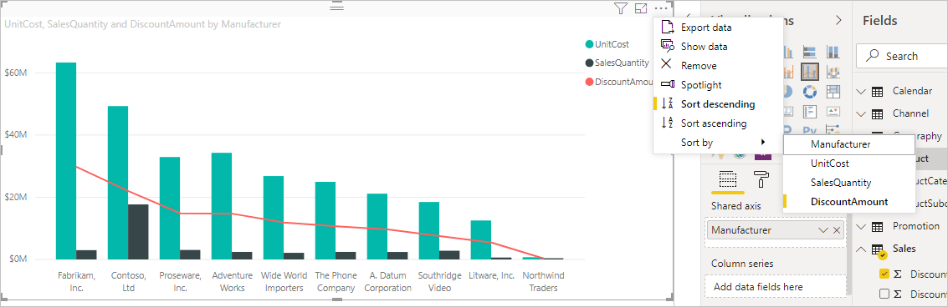

Обратите внимание на то, как изменилась диаграмма. Теперь элементы располагаются в порядке от максимального значения **DiscountAmount** (здесь это Fabrikam Inc.) до минимального (Northwind Traders).

Но что делать, если требуется сортировка по возрастанию, а не по убыванию? В следующем разделе показано, насколько просто выполнить такую сортировку.

## Выбор порядка сортировки

Когда мы подробнее рассмотрим меню **Дополнительные параметры** с предыдущего изображения, мы видим, что **Сортировка по убыванию** выделена полужирным шрифтом и за ней находится желтая полоска.

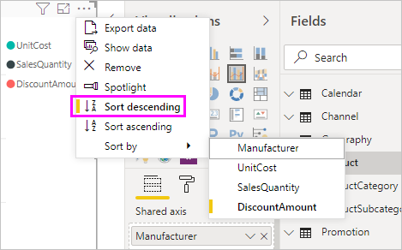

Когда выбран значок **Сортировка по убыванию**, визуальный элемент сортируется по выбранному столбцу в порядке от максимального значения к минимальному. Хотите это изменить? Проблема не возникает: просто выберите пункт **Сортировка по возрастанию**, и порядок сортировки выбранного столбца изменится на обратный.

Вот тот же визуальный элемент после изменения порядка сортировки по **DiscountAmount**. Обратите внимание на то, что Northwind Traders теперь первый производитель в списке, а Fabrikam Inc. — последний, то есть все стало наоборот.

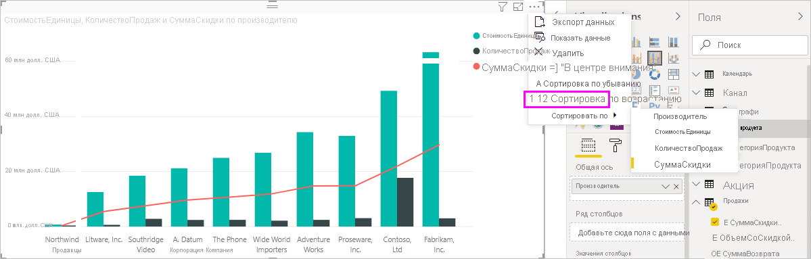

Можно выполнить сортировку по любому столбцу визуального элемента: выберем **SalesQuantity** в качестве столбца, по которому нужно отсортировать диаграмму, чтобы производители с наибольшим объемом продаж отображались первыми. Другие столбцы по-прежнему будут отображаться на диаграмме, но будут относиться к соответствующему производителю. Вот как выглядит диаграмма с этими настройками.

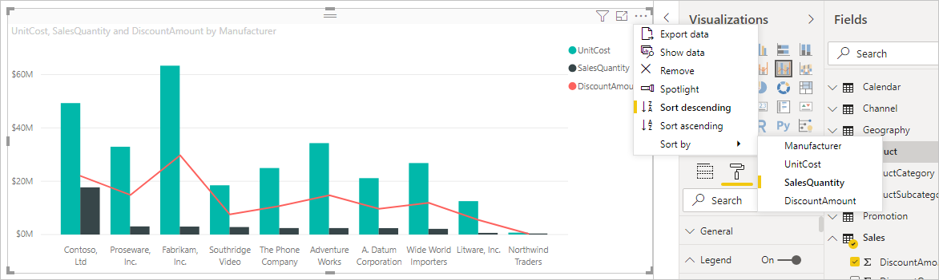

## Сортировка с помощью кнопки "Сортировка по столбцу"

Вы также можете сортировать данные с помощью кнопки **Сортировка по столбцу** на ленте **Моделирование**.

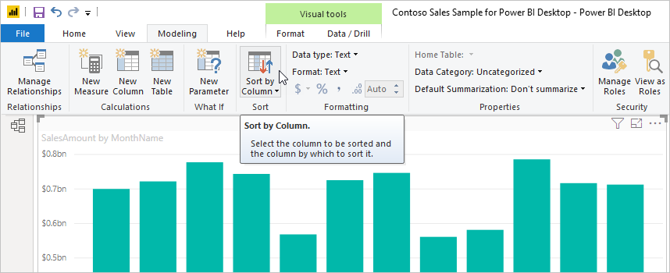

Чтобы сортировать данные таким способом, вам нужно выбрать столбец в области **Поля**, а затем выбрать **Моделирование** > **Сортировка по столбцу**, чтобы указать столбец для сортировки визуального элемента. Если не выбрать столбец, то кнопка **Сортировать по столбцу** будет неактивна.

Рассмотрим типичный пример. У вас есть данные за каждый месяц года, и вы хотите отсортировать их в хронологическом порядке. Ниже показано, как это сделать.

1. Обратите внимание: если выбрать визуальный элемент, но не выбрать столбец в области **Поля**, кнопка **Сортировка по столбцу** будет неактивна (отображается серым).

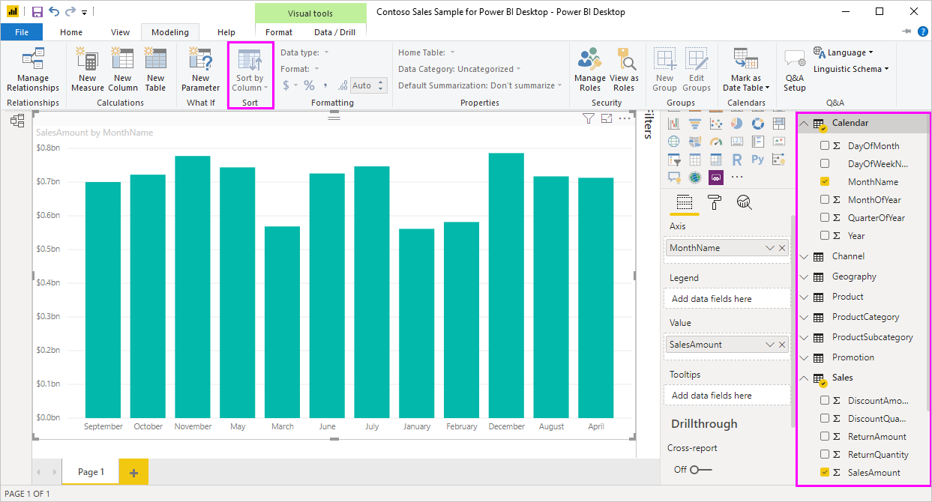

1. Когда вы выбираете в области **Поля** столбец, по которому нужно отсортировать данные, кнопка **Сортировка по столбцу** становится активной.

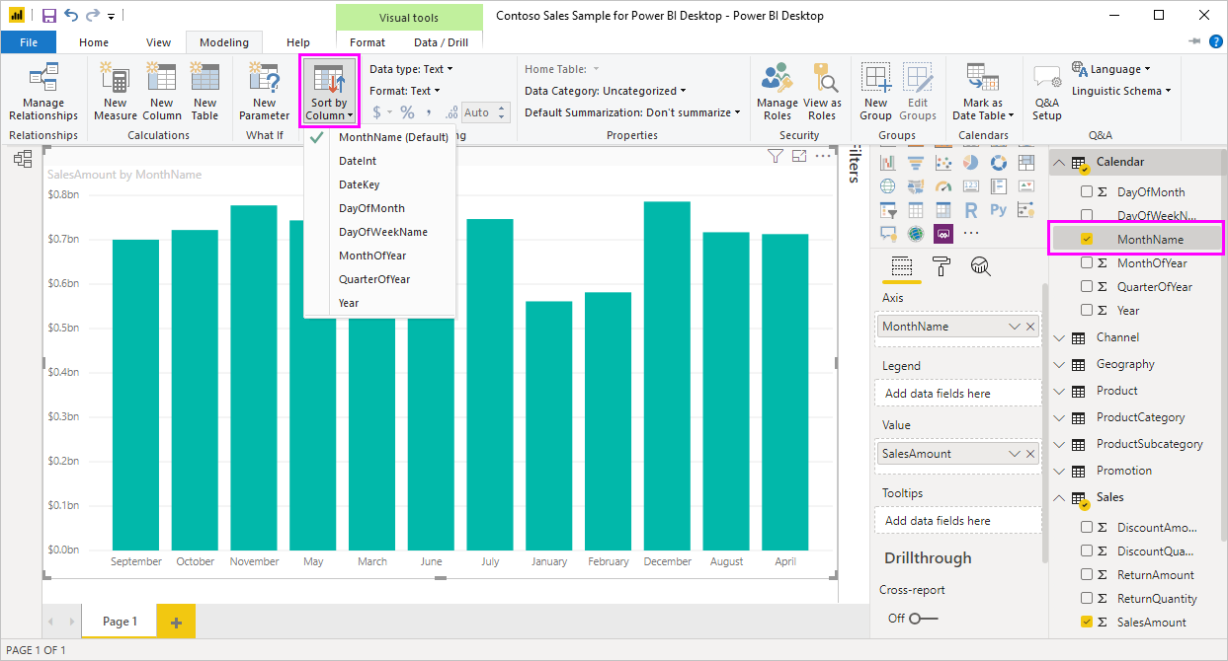

1. Выбрав визуальный элемент, выберите **МесяцГода** вместо значения по умолчанию (**НазваниеМесяца**). Визуальный элемент будет отсортирован в нужном порядке — по месяцу года.

